Урок- технология
Класс-2
Учитель- Дуркина Т.Ф. (МБОУ СОШ №3)

Тема урока: Работа с разными материалами. Аппликация «Белый медведь».
Цели: 1. Расширить и обобщить знания учащихся о хозяине
Крайнего Севера - белом медведе.
2. Создать условия для выполнения работы детьми.
3. Познакомить с последовательностью выполнения аппликации.
4. Прививать аккуратность при выполнении работы.

Ход урока.
I. Орг. момент.
II. Основная часть.
- Загадка.
-Ребята, отгадайте загадку, и вы узнаете, о ком мы сегодня будем говорить на уроке.

Среди снегов и льда не голодает,
За рыбой в холодную воду ныряет.
Густая белая шерсть его спасает
От морозов согревает. (белый медведь – иллюстрация)

- Правильно, ребята, это белый медведь. Как вы догадались?

- Объявление темы, целей урока. Показ образца изделия.
- Беседа о белом медведе.
- Ребята, что вы знаете о белом медведе? (выслушиваются рассказы детей)
Ученики нашего класса подготовили небольшие сообщения об этих удивительных животных. Давайте их послушаем.

- Сообщения учащихся о белом медведе (показ слайдов).

1 ученик: Арктика - мой дом!

Белые медведи живут около Северного полюса, за Северным полярным кругом, который является одним из самых холодных мест на Земле. Они живут на листах льда и холодной земли, расположенных вокруг полярного круга. Нормальная температура в этих регионах составляет минус 55 градусов Цельсия и ветер здесь дует со средней скоростью 48 километров в час!

2 ученик: Я люблю купаться!

Белые медведи чемпионы среди пловцов! Они могут плавать со скоростью до 9 километров в час в морской воде, при отрицательных температурах. Ни у одного из наших пловцов-золотых медалистов не будет шансов выстоять против белого медведя. Белые медведи, как известно, проплывают 160 километров без остановки, быстро, иногда опираясь на ледовые щиты.

3 ученик: Я гигант!

Белые медведи - крупнейшие медведи на земле. Новорожденные медведи маленькие как крысы, но когда они начинают расти, они вытягиваются на три метра в длину и весят более 700 килограммов! Они являются одним из крупнейших хищников на Земле. Белые медведи живут до 25 лет, максимум до 30.

4 ученик: Тюлени вкусные!

Что же едят полярные медведи, что помогает им вырасти до таких огромных размеров? Они охотятся на тюленей, рыбу, оленей и птиц. Они могут просидеть в проруби в течение нескольких часов, чтобы наброситься на тюленей. Порой они даже едят китовое мясо. Летом они переходят на вегетарианскую диету, и питаются ягодами. Они цари полярного круга, не имеющие аналогов по своей силе и выносливости.

5 ученик: У меня чуткий нос!

Полярные медведи обладают очень острым нюхом, который может учуять такую жертву, как тюлень, даже на расстоянии 20 километров или на глубине в один метр подо льдом.

6 ученик: Моя шерсть отражает белым!

Одним из самых интересных фактов о полярных медведях для детей является то, что шерсть полярного медведя не белая, хотя так может показаться! Каждый волосок в шерсти белого медведя на самом деле прозрачный. Шерсть выглядят белой, поскольку она отражает белый цвет льда. Шерсть полярного медведя жирная и отталкивает воду, так что он может легко оставаться сухим.

7 ученик: Мой дом тает! Помогите!

Глобальное потепление негативно сказывается на белых медведях, листы арктического льда, которые являются их плавающими домами и охотничьими угодьями, тают очень быстро. Белые медведи также представляют ценность для человека из-за своего мяса. Сегодня они классифицируются как уязвимые животные.
Белый медведь с 1953 года занесен в Международную Красную книгу.

- Объяснение учителем этапов выполнения аппликации. Показ выполнения (образец).
  - Подобрать картон соответствующего цвета (чёрный, фиолетовый, тёмно-синий –ночь, голубой –день).
  - Обвести по шаблону деталь белого медведя.
  - Накатать шариков из ваты с помощью смачивания ладошек водой.
  - Наклеить получившиеся шарики на деталь медведя.
  - Оформить глазки, носик медведя цветной бумагой.
  - Оформить пейзаж вокруг медведя ватой, цветной бумагой.
  - Сделать рамочку.

- Повторение учащимися этапов выполнения работы.

- Самостоятельная работа учащихся. Выполнение аппликации (в процессе работы детей звучит песня «Заплутали, мишки, заплутали», идёт показ слайдов «Белые медведи»).
III. Подведение итогов урока. Выставка работ учащихся.

- Ребята, о белых медведях написано много стихотворений, песен, созданы мультфильмы. Давайте послушаем несколько стихов (дети читают стихи).

Г. Дядина
Белые медведи

В их семье одни блондины,
В их роду одни блондинки,
Мать с отцом белы, как льдины,
А детишки их – как льдинки.
Бабки, деды белокуры
Все до самых дальних предков.
Лишь один был с бурой шкурой,
Потому что мылся редко.
Белый мишка не поймет:
Что за сласть такая – « мёд»?
Что за звери эти «пчелы»?
Что за край «цветущий луг»?
Там, где льды и ледоколы
Не встречал он этих штук.
Не впадают в спячку
Белые медведи,
Не храпят всю зиму
В мягком, теплом пледе.
Потому что если
Круглый год метели,
То всю жизнь им что ли
Провести в постели?
Есть ведь и без лета
Плаванье, рыбалка…
И проспать все это
Очень-очень жалко!

Л. Сашина

Белый лёд и мишка — бел,
шубку тёплую надел.
Он из кубиков ледовых
строит башенку и домик.
Замерзают быстро лапы,
Мишка к маме косолапит:
— Мама, варежки свяжи,
я на льдине буду жить!

Белый медведь днём.

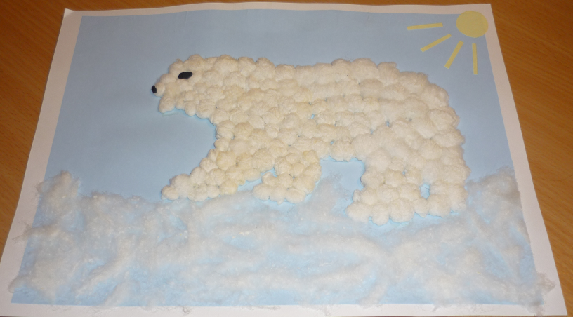

Белый медведь ночью.

